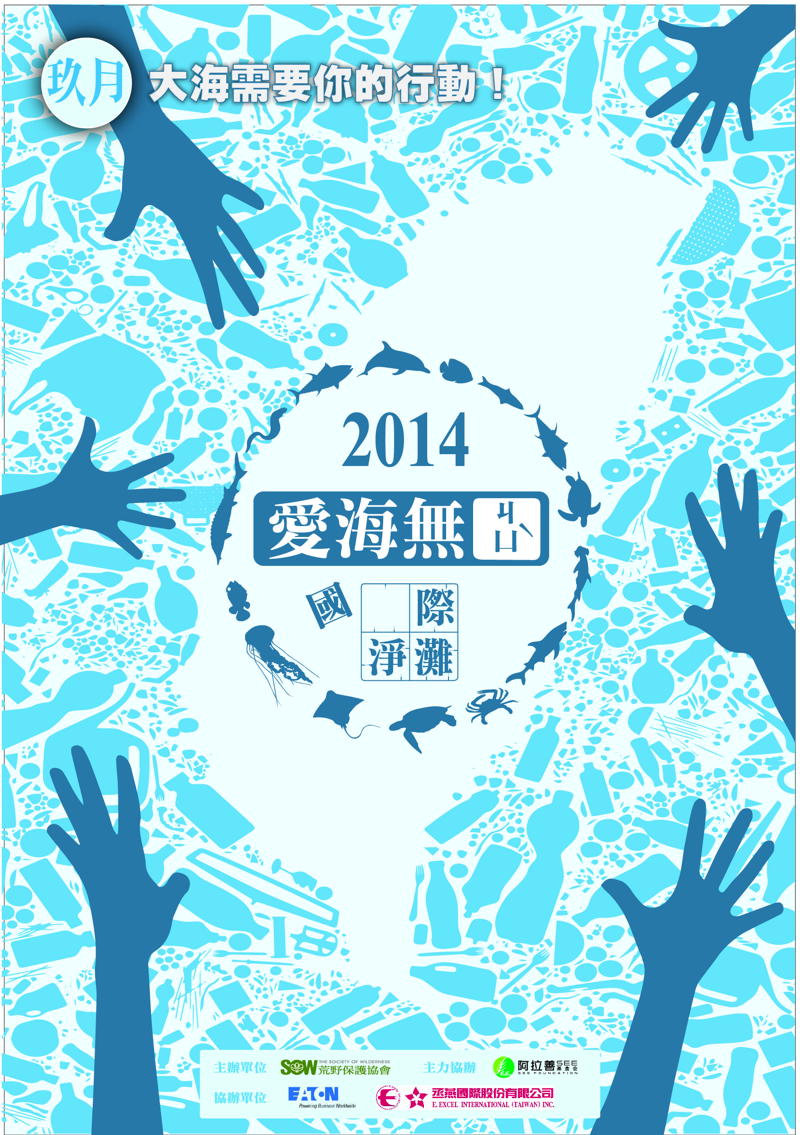
嘉義國中響應【愛海無ㄐㄩ﹨】-- 2014 國際淨灘行動-嘉義場
活動時間 | 項目 | 活動內容
07：00 | 文雅國小集合出發
08：00 | 東石生態館集結
08:00-08:30 | 開幕儀式、行前說明 | 分組淨灘規則說明、人員分組,前往海堤
08:40-09:50 | 還給海洋生物乾淨家園 | 實際分組淨灘（海廢監測計畫）  同心協力將不屬於海洋的垃圾清除，透過紀錄與分享發現這些廢棄物的真面目  民眾將垃圾特別集中堆置、確認數量，作為推動後續鼓勵企業回收機制、政府回收法令之依據
10:00-10：20 | 休息片刻tea time
10:20-10:50 | 海鳥胃恐怖箱 | 海洋生態遊戲：海鳥胃恐怖箱  增強民眾了解淨灘目的及淨灘使命，認識海洋垃圾對生物的危害，並且帶領民眾回想一日使用塑膠用品的用量，點出生活中的習慣與海洋垃圾有其相關性。
10:50-11:00 | 淨灘反思導引 | 民眾分享今日淨灘心得，並引導民眾思考如何在生活中避免環境的汙染。  1. 淨灘垃圾量分享 2. 垃圾殘留時間 3. 塑膠製品減量承諾
11:30 | 賦歸 | 預計12：00抵達文雅國小，就地解散。

不論我們在本島任何角落，與海的距離都不會超過100公里；我們是海島居民，卻有超過一半的人恐懼在海中游泳；我們無法抗拒美味海鮮，卻可能對這些野生動物一無所知。聯合國預測三十年內海洋生態將畫上句點...你要選擇哪一種方式與大海共處？
【主辦單位】荒野保護協會嘉義分會、嘉義市文雅國小
【響應單位】丞燕國際、 陶氏化學、嘉義市嘉義國中、海巡署第四岸巡總隊
【活動日期】2014年09月20日（週六）
【報名截止】 即日起至9月12日
【對 象】 本校環境保護社同學優先報名，採報名先後順序錄取。
【人 數】 僅20名
【集合上車地點】文雅國小 【請於7點前到達，7點10分發車】
【淨灘地點】：鰲鼓溼地
【攜帶物品】必備／帽子、防曬乳、水壺、雨衣、健保卡、個人藥品、長褲、運動鞋（請勿穿拖鞋或涼鞋，避免被不明物刺傷）建議／袖套或長袖外套（避免曬傷）
【活動內容】本次活動參與同學將核發校外服務時數4小時
【注意事項】
1.活動人多請家長注意兒童行動及安全。
2.響應愛惜地球資源，現場提供茶水請自備水壺裝取
3.防曬措施：穿長袖、戴帽子，或擦防曬油。
4.安全防護：在沙灘上請穿包鞋，預防碎玻璃、針頭等危險物品。
5.活動當日若因中央氣象局發佈陸上颱風警報或豪雨特報等天候因素而取消。
6.查詢活動相關訊息，請上荒野網站：http://www.sow.org.tw

2014愛海無ㄐㄩ﹨國際淨灘活動校內報名表

班級： 年 班 座號： 姓名： 學號：
請於9月12日（五）12：30前將此報名表交回學務處衛生組，待確認錄取後再發校外志工服務家長同意書帶回家以完成報名手續。
（報名表請沿邊框撕下交回）

